ГКУ «Аварийно-спасательная служба Волгоградской области» ПРЕДУПРЕЖДАЕТ: Пренебрежение Правилами охраны жизни людей на водных объектах ОПАСНО для Вашей жизни
Телефон оперативного дежурного ГКУ «Аварийно-спасательная служба» 8-(8442) – 33-60-60 или 112

ПРАВИЛА ПЕРЕХОДА ПО ЛЬДУ ВОДОЕМОВ

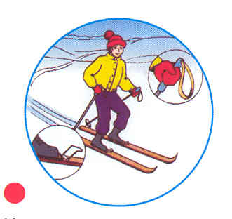
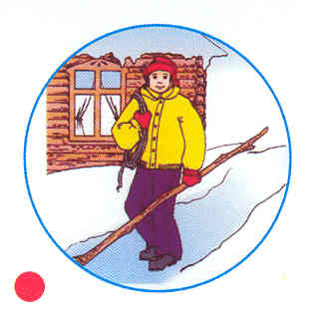
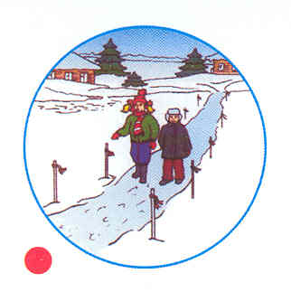
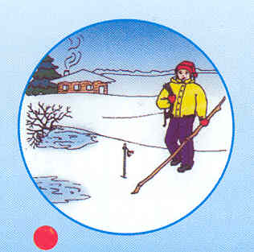
Взять длинную палку,
веревку не менее 5 метров

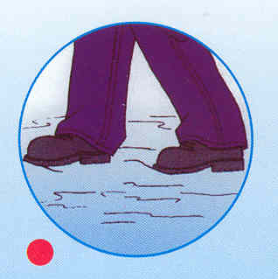

Идя на лыжах, расстегнуть крепления, снять с рук ремни палок
Переходить водоем по льду только при хорошей видимости
Взять длинную палку,
веревку не менее 5 метров

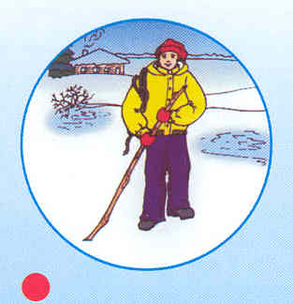

Идти осторожно, проверяя перед собой лед
Спускаться там, где нет
промоины или вмерзших в лед кустов
Не отрывать подошвы ото льда

Если вам необходимо преодолеть опасный участок замерзшего водоема -делайте это в присутствии страхующего. Двигаться по тонкому льду нужно скользящим шагом. Особенно осторожным следует быть после снегопада. Под снегом не будут видны трещины, полыньи и проруби, а лед под снежными заносами всегда намного тоньше. В таких случаях следует передвигаться, держа в руках шест или длинную палку, проверяя им прочность льда перед собой.
В случае провала под лед длинная палка или шест помогут вам выбраться из полыньи. Приближаясь к опасному участку на лыжах, снимите рюкзак с одного плеча, расстегните лыжные крепления, палки возьмите в одну руку. В случае необходимости вы сможете быстро освободиться от груза и лыж, а с помощью палок легче выбраться из полыньи, если вы туда угодили. Не поддавайтесь панике, почти 90% людей выбирались из подобных ситуаций.

